3月9日报

1今天内容  
服务器和数据库的交互

2工作成果

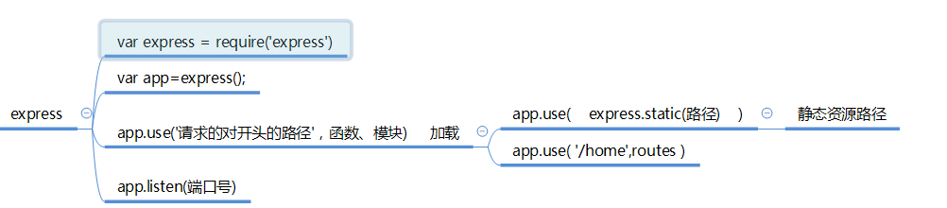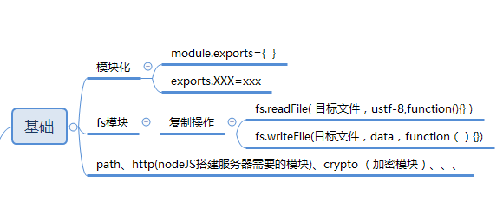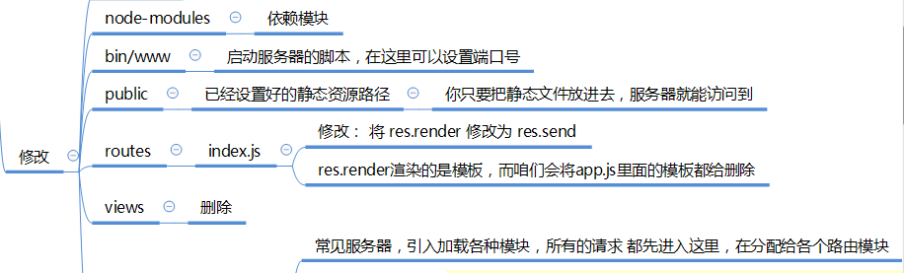

3. 未完成内容及原因

1. 体会与心得

比起昨天好多了

**教师评语**